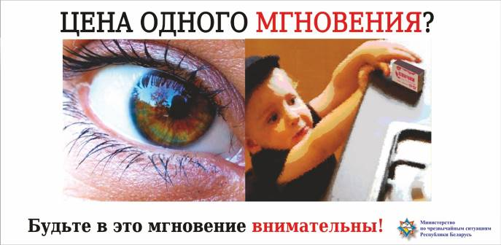

(Протокол заседания Межведомственного Совета по рекламе от 21.10.2013 г. № 2; рекламодатель: Министерство по чрезвычайным ситуациям Республики Беларусь).
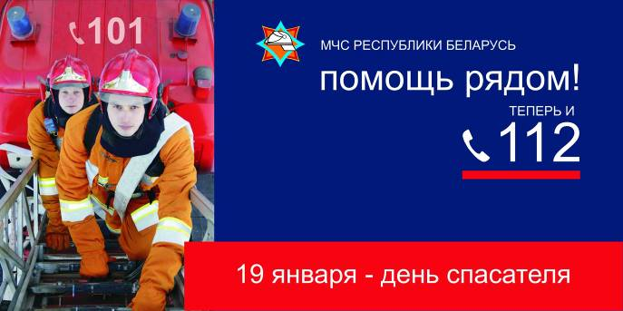

(Протокол заседания Межведомственного Совета по рекламе от 24.12.2013 г. № 5; рекламодатель: Министерство по чрезвычайным ситуациям Республики Беларусь).

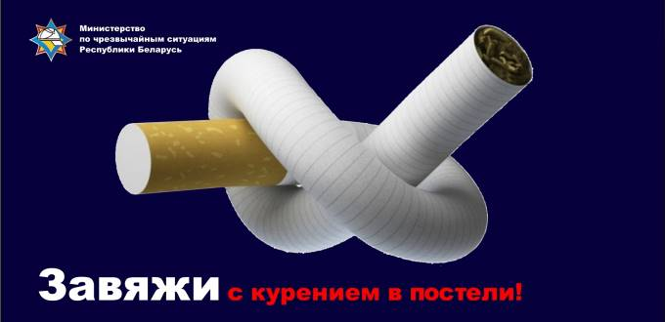

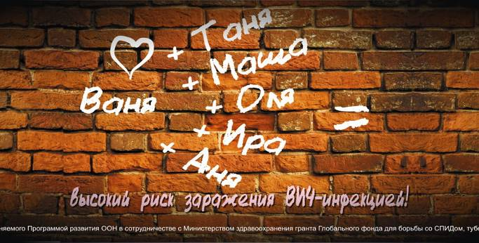(Протокол заседания Межведомственного Совета по рекламе от 8.11.2013 г. № 3; рекламодатель: Министерство по чрезвычайным ситуациям Республики Беларусь

(Протокол заседания Межведомственного Совета по рекламе от 24.12.2013 г. № 5; рекламодатель: Министерство здравоохранения Республики Беларусь).

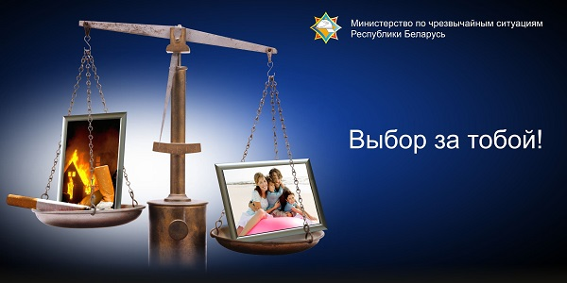
(Протокол заседания Межведомственного Совета по рекламе от 08.11.2013 г. № 3; рекламодатель: Министерство по чрезвычайным ситуациям Республики Беларусь).

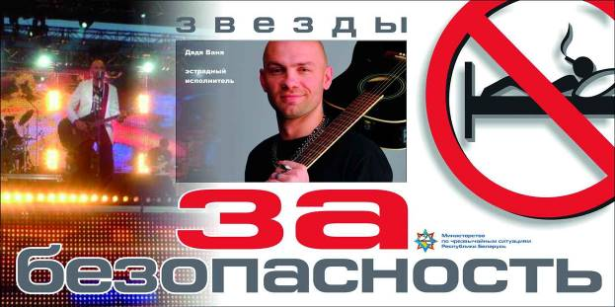

(Протокол заседания Межведомственного Совета по рекламе от 08.11.2013 г. № 3; рекламодатель: Министерство по чрезвычайным ситуациям Республики Беларусь).

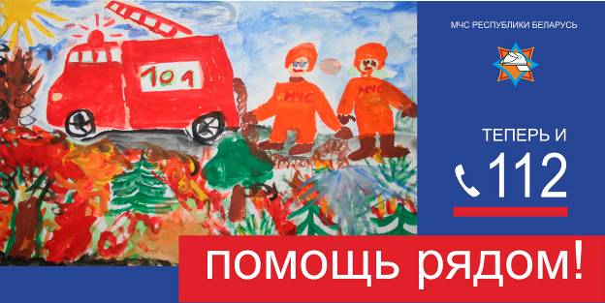

(Протокол заседания Межведомственного Совета по рекламе от 24.12.2013 г. № 5; рекламодатель: Министерство по чрезвычайным ситуациям Республики Беларусь).

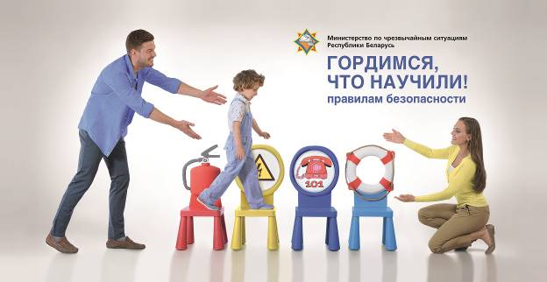

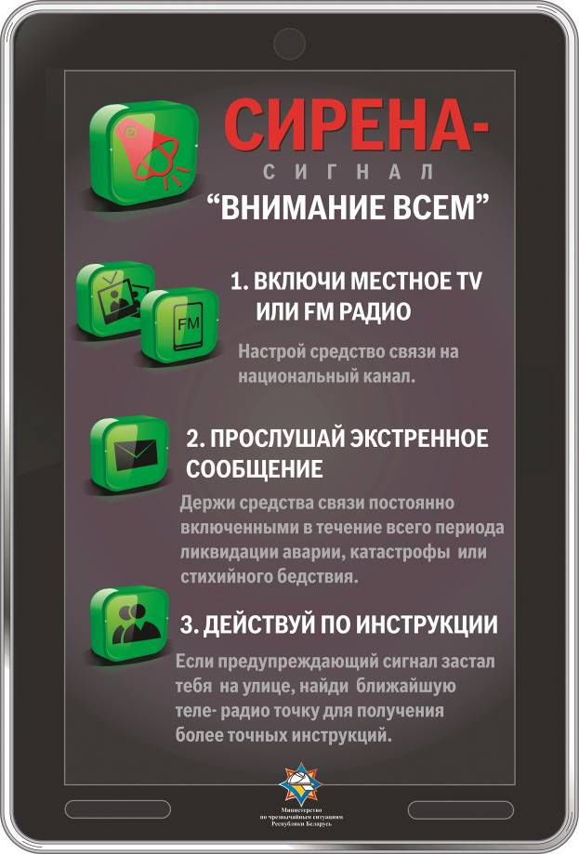
(Протокол заседания Межведомственного Совета по рекламе от 21.10.2013 г. № 2; рекламодатель: Министерство по чрезвычайным ситуациям Республики Беларусь).

Общереспубликанские сюжеты:
